Федеральное государственное образовательное бюджетное

учреждение высшего образования

**«Финансовый университет при Правительстве Российской Федерации»**

**(Финансовый университет)**

Колледж информатики и программирования

Специальность: Обеспечение информационной безопасности автоматизированных систем

**ОТЧЕТ**

ПО ПРАКТИЧЕСКОЙ РАБОТЕ  
*(указать вид (этап) практики)*

*(наименование профессионального модуля_)*

Выполнил:

обучающийся учебной группы   
№3ОИБАС-618

В. А. Бочкарев

*(подпись) (И.О. Фамилия)*

Преподаватель:

И. В. Сиберев

*(И.О. Фамилия)*

*(оценка) (подпись)*

**Москва – 2020г.**

**Задание №1**

Обменять значения в переменных языка Паскаль x : integer и y : ^integer.

Использовался язык с++

#include "stdafx.h"

#include <iostream>

using namespace std;

int _tmain(int argc, _TCHAR* argv[])

{

setlocale(LC_ALL, "rus");

int a, b;

cout << "введите а " << endl;

cin >> a;

cout << "введите b " << endl;

cin >> b;

cout << "a=" << a << endl;

cout << "b=" << b << endl;

_asm

{

mov eax, dword ptr[a]

mov ebx, dword ptr[b]

mov dword ptr[a], ebx;

mov dword ptr[b], eax

}

cout << "b=" << b << endl;

cout << "a=" << a << endl;

system("pause");

return 0;

}

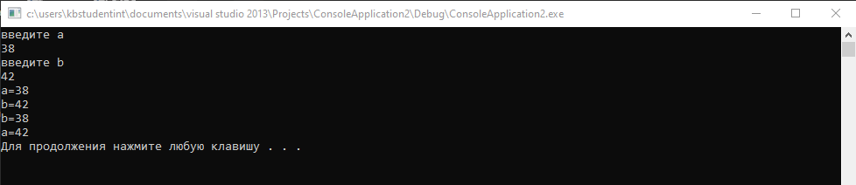

**Задание №2**

Обменять значения в переменных языка Паскаль x[4] и y^[3]. Используйте команды PUSH и POP для временного хранения значений эле-

ментов массива.

#include "stdafx.h"

#include <iostream>

using namespace std;

int _tmain(int argc, _TCHAR* argv[])

{

setlocale(LC_ALL, "rus");

int a, b;

cout << "введите а " << endl;

cin >> a;

cout << "введите b " << endl;

cin >> b;

cout << "a=" << a << endl;

cout << "b=" << b << endl;

_asm

{

mov eax, dword ptr[a]

puSsh eax

mov eax, dword ptr[b]

mov dword ptr[a], eax

pop eax

mov dword ptr[b], eax

}

cout << "b=" << b << endl;

cout << "a=" << a << endl;

system("pause");

return 0;

}

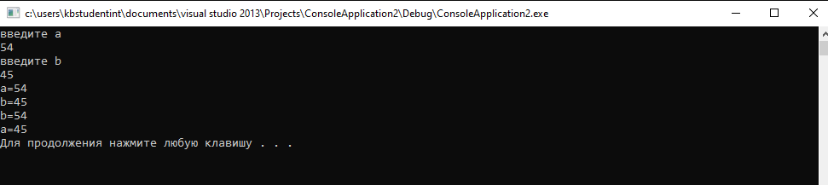

**Вывод:** в ходе практической работы я отработал навыки работы с ассемблерными вставками в visual studio на языке программирования c++.